BÀI ĐỌC: CẤU HÌNH ROUTING CHO API ENDPOINT VỚI FASTAPI

1. Vấn đề: Những sai lầm chí mạng trong thiết kế API điều hướng bằng Tham số

Khoa là một kỹ sư Backend được giao nhiệm vụ xây dựng hệ thống quản lý sinh viên (Student Management System) cho trường đại học. Để xử lý các yêu cầu từ phía Frontend (như lấy danh sách, thêm mới, sửa điểm, xóa hồ sơ), ban đầu Khoa chỉ tạo ra một đường dẫn duy nhất là /api/manage_student.
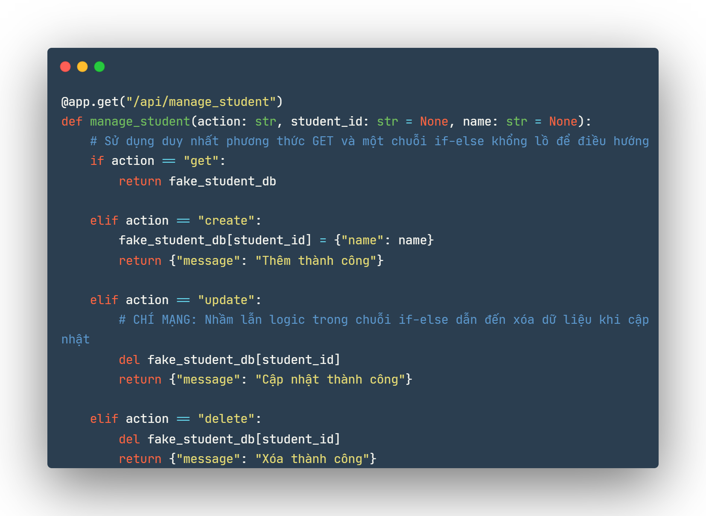
Bên trong hệ thống, Khoa xử lý mọi thứ bằng một chuỗi câu lệnh điều kiện khổng lồ dựa trên một tham số gửi lên: if action == 'get', elif action == 'create', elif action == 'delete'. Khi hệ thống đi vào vận hành thực tế với hàng ngàn lượt truy cập cùng lúc, toàn bộ backend bỗng dưng nghẽn mạng và liên tục trả về lỗi 500. Nghiêm trọng hơn, trong một lần nâng cấp, một lỗi logic nhỏ ở khối lệnh if đã khiến yêu cầu "Cập nhật sinh viên" vô tình chạy nhầm vào logic "Xóa sinh viên", gây mất mát dữ liệu nghiêm trọng.
Vấn đề đặt ra: Làm sao để tổ chức các luồng dữ liệu này một cách độc lập, rõ ràng, an toàn và tuân thủ đúng chuẩn giao tiếp của một hệ thống Web hiện đại?

II. Phân tích: Tại sao cách làm "gom chung" lại thất bại?

Hệ thống Web hoạt động dựa trên mô hình Client – Server thông qua giao thức HTTP (Hypertext Transfer Protocol). Giao thức HTTP mang tính phi trạng thái (stateless), nghĩa là mỗi yêu cầu (Request) gửi lên là độc lập, server không lưu trữ thông tin của request trước đó.
Cách làm của Khoa thất bại vì hai lý do cốt lõi:
- Phớt lờ tiêu chuẩn giao tiếp: Trình duyệt hoặc ứng dụng Client giao tiếp với Server qua HTTP Request. Một Request tiêu chuẩn đã bao gồm sẵn các HTTP Method (hành động) và URL (tài nguyên). Việc gom tất cả vào một URL và tự định nghĩa lại hành động qua biến action là hành động "phát minh lại bánh xe" một cách cồng kềnh và đi ngược lại tiêu chuẩn công nghiệp.
- Vi phạm nguyên tắc phân tách: Việc đặt toàn bộ logic Thêm, Đọc, Sửa, Xóa (CRUD) vào cùng một đường dẫn khiến mã nguồn bị gắn kết chặt chẽ (tight-coupling). Bất kỳ thay đổi nào ở một chức năng đều có nguy cơ làm hỏng toàn bộ hệ thống. Các công cụ kiểm thử (như Postman) hoặc cơ chế phân quyền bảo mật cũng không thể phân biệt được đâu là luồng đọc dữ liệu, đâu là luồng xóa dữ liệu nếu chúng dùng chung một URL.

III. Giải pháp: RESTful API và Routing trong FastAPI

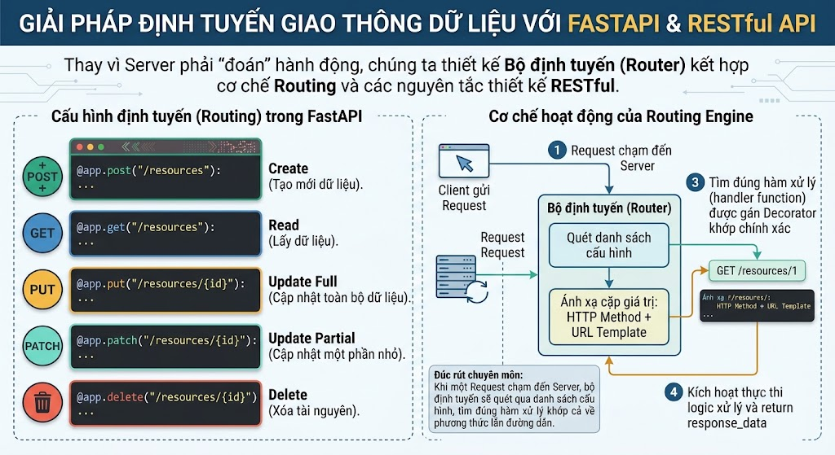
Để giải quyết bài toán định tuyến giao thông dữ liệu, giải pháp chính là cơ chế Routing kết hợp với các nguyên tắc thiết kế RESTful API.
Thay vì bắt Server phải "đoán" hành động qua các câu lệnh điều kiện nội bộ, chúng ta sẽ thiết kế một bộ định tuyến (Router).
Cú pháp cấu hình định tuyến (Routing) cơ bản trong FastAPI:
@app.<http_method>("<đường_dẫn_url>")
def function_name():
# Logic xử lý
return response_data
FastAPI hiện thực hóa tư duy này thông qua các Decorator tương ứng với các phương thức HTTP chính để xây dựng cấu hình định tuyến (Routing):
- @app.post("/resources"): Create (Tạo mới dữ liệu).
- @app.get("/resources"): Read (Lấy dữ liệu).
- @app.put("/resources/{id}"): Update Full (Cập nhật toàn bộ dữ liệu của bản ghi).
- @app.patch("/resources/{id}"): Update Partial (Cập nhật một phần dữ liệu nhỏ).
- @app.delete("/resources/{id}"): Delete (Xóa tài nguyên).
Đúc rút chuyên môn: Cơ chế Routing Engine của FastAPI bản chất là một bộ ánh xạ cặp giá trị (HTTP Method + URL Template) đi kèm. Khi một Request chạm đến Server, bộ định tuyến sẽ quét qua danh sách cấu hình, tìm đúng hàm xử lý (handler function) được gán Decorator khớp chính xác cả về phương thức lẫn đường dẫn để kích hoạt thực thi.

IV. VÍ DỤ MINH HỌA: THIẾT KẾ CLEAN CODE CHO MODULE NGƯỜI DÙNG
Dưới đây là một đoạn mã nguồn mẫu minh họa cách định nghĩa các endpoint trong FastAPI:
from fastapi import FastAPI

app = FastAPI()

# Lấy danh sách tất cả người dùng
@app.get("/users")
def get_users():
return [{"id": 1, "username": "alice"}, {"id": 2, "username": "bob"}]

# Tạo một người dùng mới
@app.post("/users")
def create_user():
# Giả lập việc nhận dữ liệu và lưu vào database
return {"message": "User created successfully", "status_code": 201}

# Lấy thông tin một người dùng cụ thể thông qua ID (Path Parameter)
@app.get("/users/{user_id}")
def get_user_detail(user_id: int):
return {"id": user_id, "username": f"User_{user_id}"}

V. Giải quyết vấn đề
Quay trở lại với bài toán hệ thống quản lý sinh viên của Khoa. Áp dụng RESTful API và FastAPI routing, Khoa đã gỡ bỏ hoàn toàn logic if-else rối rắm và cấu trúc lại hệ thống một cách chuẩn mực:
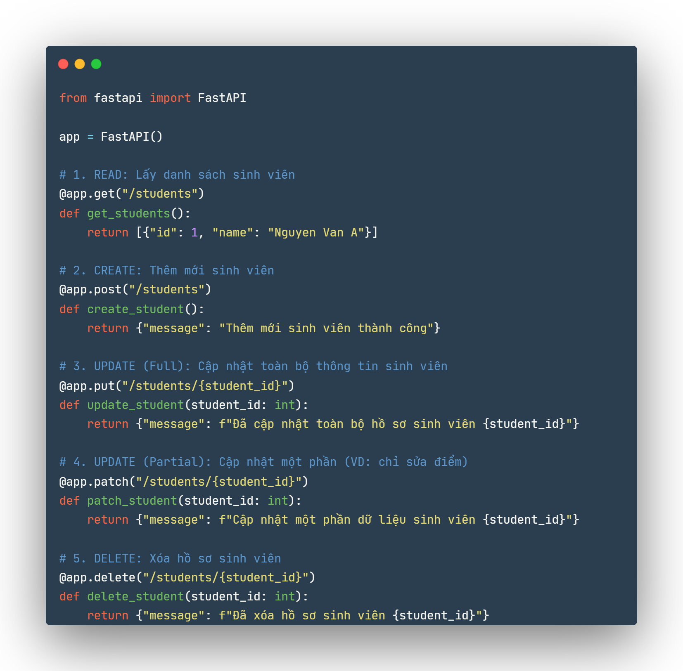
Kết quả: Luồng dữ liệu được phân chia rạch ròi. Lỗi cập nhật nhầm sang thao tác xóa bị loại bỏ hoàn toàn vì mỗi hành động nay đã được bảo vệ bởi một HTTP Method riêng biệt do Uvicorn (server) và FastAPI trực tiếp kiểm soát.

VI. Tổng kết và lưu ý
ài học cung cấp nền tảng quan trọng về thiết kế API hiện đại. Việc cấu hình routing không chỉ là viết code để code chạy, mà là thiết kế một "bản đồ" giao tiếp chuẩn mực, có khả năng mở rộng và dễ bảo trì.
Các lỗi thường gặp cần lưu ý:
- Dùng động từ trong URL: Viết /get_students hoặc /delete_student_by_id là một "anti-pattern" (thực hành xấu). Hãy dùng danh từ số nhiều /students và để HTTP Method làm nhiệm vụ chỉ định hành động.
- Dùng hàm print() thay vì return: Trong API, dữ liệu phải được trả về (return) dưới dạng HTTP Response (thường là JSON). Lệnh print() chỉ hiển thị ở console của server, Client sẽ không nhận được gì.
- Bỏ quên biến đường dẫn (Path Variables): Các hành động thao tác trên một đối tượng cụ thể (PUT, PATCH, DELETE) bắt buộc phải có định danh (ID) trong URL, ví dụ: /students/{student_id}.
Các khái niệm hàn lâm cần nắm vững:
- Resource-based Architecture (Kiến trúc hướng tài nguyên): Nguyên lý thiết kế nơi mọi thực thể trong hệ thống (sinh viên, khóa học, điểm số) đều được coi là một "Tài nguyên" và có thể được định vị duy nhất bằng một URI.
- Idempotency (Tính lũy đẳng): Trong HTTP, một phương thức mang tính lũy đẳng nếu việc thực thi nó một lần hay nhiều lần liên tiếp đều mang lại cùng một trạng thái hệ thống. (Ví dụ: GET, PUT, DELETE là idempotent, trong khi POST thì không).

VI. Tài liệu tham khảo
FastAPI Official Documentation - Tutorial - Handling Path Parameters & Routing: https://fastapi.tiangolo.com/tutorial/path-params/
Microsoft REST API Architectural Design Guidelines & Principles: https://learn.microsoft.com/en-us/azure/architecture/best-practices/api-design

